Braas Achat 12V Anthrazit/Vulkansc. Modulstütze inkl. Sicherheitspfanne

BMI Deutschland BRAAS

Eigenschaften

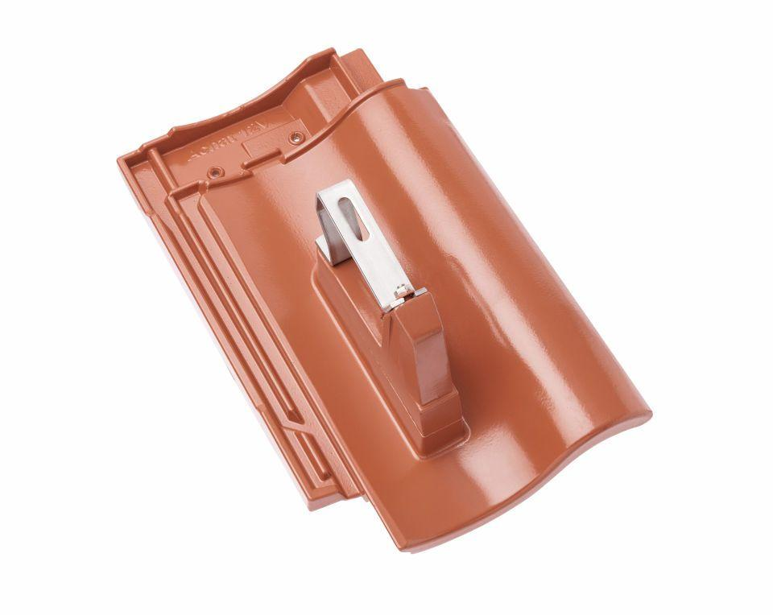

GTIN:

4019503128940

HAN:

09029502

Farbton

anthrazit

Werkstoff

Aluminium

Breite (mm)

277,00

Höhe (mm)

200,00

Länge (mm)

446,00